Attributions de la nouvelle bonification indiciaire (NBI)

Les fonctionnaires territoriaux titulaires ou stagiaires à temps complet ou non complet ainsi que les fonctionnaires de l'État ou hospitaliers détachés dans la FPT peuvent en bénéficier.
Les agents non titulaires sont en principe exclus du dispositif.
Toutefois, le juge administratif admet l’octroi de la NBI aux agents recrutés en qualité de travailleurs handicapés, en application de l’article 38 de la loi n° 84-53 du 26 janvier 1984 portant dispositions statutaires relative à la fonction publique territoriale et du décret n°96-1087 du 10 décembre 1996.

Précautions méthodologiques
- La base de paye peut comporter des erreurs ou des modifications du statut de l’agent lors du passage d’agent contractuel à celui de stagiaire ou de fonctionnaire. Ces changements de statut sont en principe saisis par la collectivité et sont repris dans les « événements de paye » relatifs à l’agent, mais des erreurs sont parfois relevées qui peuvent expliquer des « faux positifs », c’est-à-dire des détections d’anomalies formelles en base de paye alors même que la situation réelle des agents concernés est régulière.
- Si des anomalies sont détectées, le tableau en annexe du rapport intitulé « Contrôle des événements de paye » permet de s’assurer des cas de régularisation de statut d’un agent.
Données produites
Un lien hypertexte est créé dans le rapport vers la base de données CSV « NBI aux non-titulaires ». Il permet d’ouvrir le tableau suivant :
NBI aux non-titulaires
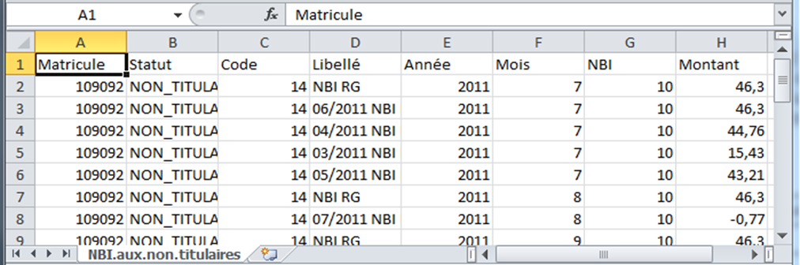

Interprétation
Les résultats de ce tableau permettent - après vérification avec l’organisme - de démontrer que certains agents non titulaires ont perçu la NBI alors qu’ils ne bénéficiaient pas des conditions requises leur permettant de percevoir ladite indemnité.

